Caique F. Pereira Moura

Luis Barbosa Pereira

**Controle de Led via rede Wi-Fi**

Disiplina de Internet das Coisas

Professor Henrique D. B. Louro

Fatec Jacareí - Professor Francisco de Moura

# 1. Introdução

Este relatório apresenta o desenvolvimento de um projeto de Internet das Coisas (IoT), cujo objetivo foi criar um sistema de comunicado sem fio utilizando a placa ESP8266 e a plataforma Arduino IDE para a programação e execução do código embarcado. O sistema permite a manipulação remota de um LED por meio de uma interface web.

# 2. Metodologia 2.1 Hardware Utilizado

A placa utilizada foi a ESP8266 (modelo WeMos D1 Mini), conhecida por sua conectividade Wi-Fi e compatibilidade com a plataforma Arduino. O LED foi conectado a um dos pinos digitais da placa para controle via rede.

# 2.2 Software e Plataforma

Foi utilizada a plataforma Arduino IDE para o desenvolvimento e upload do código na placa ESP8266. A comunicação sem fio foi realizada através de uma rede Wi-Fi local.

# 2.3 Desenvolvimento Web

Para possibilitar a interação com o sistema, foi desenvolvido um frontend web responsivo que permite ao usuário ligar e desligar o LED remotamente. Além disso, foi implementado um backend que recebe essas requisições e envia os dados para um banco de dados, armazenando o status atual do LED como "ON" ou "OFF".

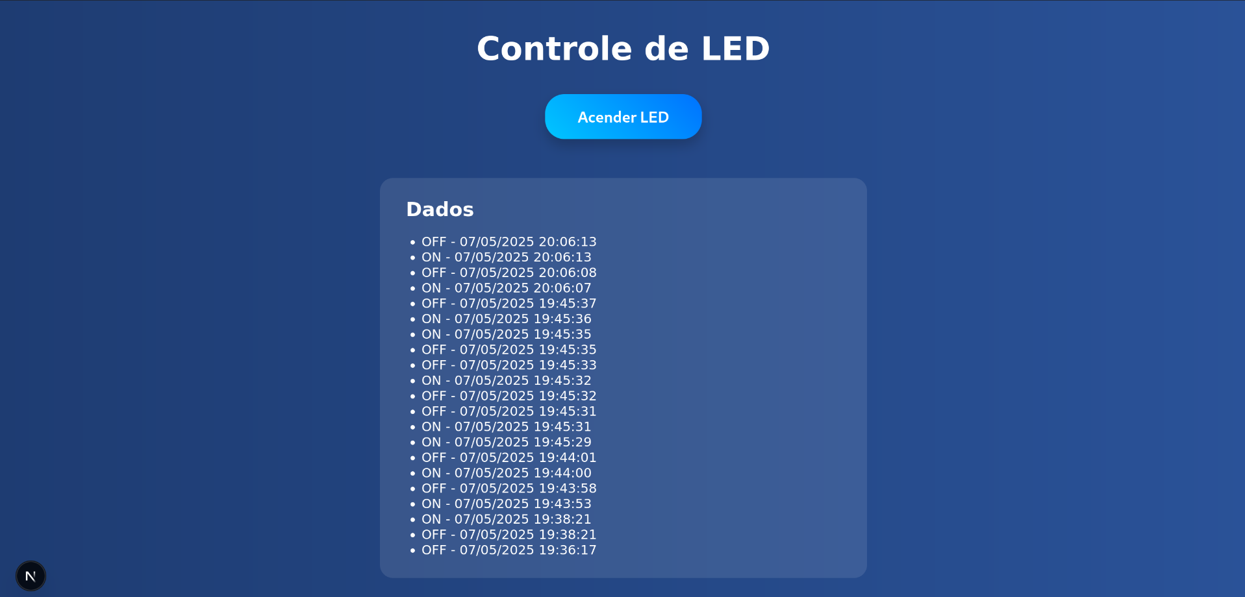**Figura 1 – Interface Web**

# 3. Resultados e Discussões

Durante os testes realizados, o sistema foi capaz de controlar remotamente o LED com sucesso através da interface web. A resposta ao comando de ligar ou desligar o LED ocorreu quase instantaneamente, com tempo de resposta inferior a 1 segundo na maioria dos testes em rede Wi-Fi local.

O banco de dados registrou corretamente os comandos recebidos e o status do LED foi atualizado em tempo real na interface. A estabilidade da conexão Wi-Fi e a confiabilidade do backend também foram satisfatórias, não havendo perda de dados nas requisições feitas. A aplicação demonstrou a viabilidade do uso de uma placa ESP8266 em projetos de automação simples, com recursos suficientes para atender comandos de forma confiável em rede local. A escolha de uma interface web responsiva facilitou o uso em diferentes dispositivos (computadores, smartphones e tablets).

No entanto, foram observadas algumas limitações, a dependência da rede Wi-Fi local restringe o controle remoto à área de cobertura da rede, a ausência de criptografia nas requisições HTTP pode representar um risco de segurança em ambientes sensíveis e a escalabilidade para múltiplos dispositivos simultâneos não foi testada neste projeto.

Apesar dessas limitações, o sistema demonstrou robustez e eficiência para aplicações básicas de IoT.

# 4. Conclusão

O projeto demonstrou com sucesso a aplicação de conceitos de IoT para controle remoto de dispositivos físicos. A integração entre hardware, software embarcado, interface web e banco de dados possibilitou uma solução funcional e escalável para automação residencial ou industrial.